项目需求
- 项目仿照天天快报app
- 里面包含5个接口 登录注册
登陆完直接跳转到首页
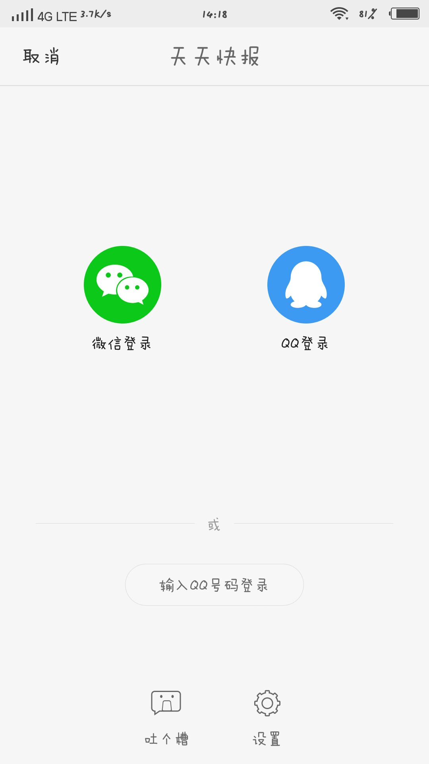
项目首页
点击单个ListView将会进入详情页面

详情
在详情页面里面我们可以对这个新闻进行评论

评论
在评论页我们可以对喜欢的新闻进行收藏，到首页点击收藏按钮就会把我们收藏的新闻展示出来
